# Cuestionario TypeScript 5

1. Qué son las interfaces? B

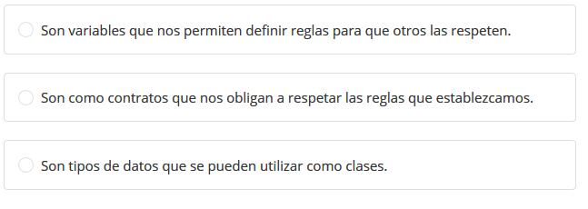

1. **¿Es posible crear interfaces para permitir o denegar qué podemos asignar a una función?**
2. Verdadero
3. Falso
4. **¿Este es el producto de la interfaz "Carro"  en JavaScript? No hay interfaces en js**
5. **// TypeScript**
6. **interface Carro{**
8. **nombre:string**
10. **}**
12. **// JavaScript**
13. **function Carro(carro){**
15. **this.carro = carro;**
17. **}**

4- Pregunta 4:

**¿Con qué palabra reservada podemos implementar una interface en una clase?**

1. **Extends**
2. **Implements**
3. **Implement**
4. **extend**

5- **¿Cuál es el objetivo de una implementación de una interface en una clase?**

* Permitirnos agregar propiedades y métodos más rápido.
* Nos obliga a que por lo menos tenga las propiedades y métodos que muestra la clase que implemente la interfaz.
* Nos obliga a que la interfaz cumpla las condiciones de las propiedades y métodos de la clase que estamos definiendo.

6-**¿Es posible asignar a una variable, el tipo de una interfaz ?**

**a.Verdadero**

**b.Falso**

**7-En una interfaz, ¿Sólo hay que definir las propiedades y métodos que son obligatorios?**

**a.Verdadero**

**b.Falso Metodos logear?():boolean puede ser opcional**

8- **En la creación de un método de una interfaz, ¿Qué puedo detallar?**

* Los tipos de parámetros de entrada, el cuerpo de la función y el tipo de salida.
* El comportamiento de la función, así como el procesamiento de los datos.
* Los tipos de los parámetros de entrada y el tipo de la salida.

9- **¿Con qué carácter definimos que una propiedad o método puede ser opcional en la interfaz?**

* !
* ?
* *
* &

10- **¿El siguiente código es valido en TypeScript?es implements**

1. **interface Carro{**
2. **llantas:number;**
3. **modelo:string;**
4. **}**
6. **interface Volvo extends Carro{**
7. **seguro:boolean;**
8. **}**
10. **var volvo:Volvo = {**
11. **llantas: 4,**
12. **modelo:"sedan",**
13. **seguro:true**
15. **}**

**a.Verdadero**

**b.Falso**